通用操作系统发展及国产化道路探索
同济大学 孙靖+
科泰世纪科技 陈榕
上海决策咨询委员会 江上舟
（同济大学经济与管理学院，上海 200092）

The Future of The Operating System and The Path to Localization
SUN Jing⁺，CHEN Rong，JIANG Shang-Zhou
(School of Economics and Management, Tongji University, Shanghai 200092, China)
+Corresponding author: Phn: 86-21-65980615, Fax: 86-21-65980613, Mobil: 13061766191, E-mail: sunjing091@hotmail.com

Abstract: During this digital age, operating systems are at the core of any technology. Due to the dependence of software applications and hardware on a compatible platform, the choice of an operating system is very limited. It can often be considered a monopoly. This paper studies the future trends of technology development. It recognizes that the interlocking between operating systems and software applications and hardware will soon be broken. A new revolution in operating systems is dawning. Hence, most countries will have the opportunity to develop their own operating systems, which was not possible before. This paper also analyzes the current situation of the operating system in China. It also identifies the importance and needs to develop a localized operating system.
Key words: operating system; localization; component; middleware; web service
[摘要] 操作系统是“信息时代”的核心，但由于其与应用软件及硬件之间的互锁关系，操作系统长期以来处于垄断时代，众多国家没有自主知识产权的操作系统。本文首先在分析技术发展特点的基础上指出，操作系统正面临着第二次重大变革，操作与应用软件及硬件之间的互锁关系即将打开，从而为发展国产操作系统提供了机遇；其次，本文分析了我国发展国产操作系统的必要性及操作系统国产化道路；最后，对目前国产操作系统的发展现状进行介绍。
[关键词] 操作系统、国产化、构件、中间件、WEB服务

众所周知，当今社会是一个“信息时代”，各种CAD、数据库等应用软件极大地减轻了人们的工作量，电子商务、电子政务、远程教育、远程医疗等网络服务层出不穷，各种信息技术深刻地改变着人们的日常学习、工作和生活。
在这样一个“信息时代”，无论我们单机使用一些应用功能，还是联网享受各种服务，操作系统都是其中不可或缺的组成部分。正是操作系统将各应用软件和硬件设备联系起来，为我们提供所需的服务。承担这种承上启下作用的操作系统是整个“信息时代”的核心，其地位是无可取代的。
对于操作系统目前世界上并没有一个标准的定义，一些较权威的教程中将操作系统定义为“用以控制和管理计算机系统资源，方便用户的程序和数据结构的集合”。操作系统的作用类似于城市交通的决策、指挥、控制和调度中心，它组织和管理整个计算机系统的软、硬件资源，在用户和程序之间分配系统资源，使之协调一致、高效地完成各种复杂的任务。
操作系统的结构以及操作系统与软、硬件设备之间的关系并不是一成不变的，操作系统的结构和服务方式也随着应用需求的变化而经历了几次变革。随着计算机技术从单机应用为主向着网络化方向发展，传统操作系统正面临着另一次技术革新。这场技术革命不仅将彻底改变传统操作系统与软、硬件设备之间的关系，彻底适应网络化应用的需求；同时也将在一定程度上打破操作系统的天然垄断特性，为更多公司或国家提供新的竞争机遇。
操作系统在未来“数字化时代”的核心地位是有目共睹的。在操作系统更新换代、与原来掌握操作系统核心技术国家差距最小的今天，中国作为世界上最大的国家之一，能否抓住机遇，开发出有能力占有一定市场份额的国产操作系统直接关系到我国在未来世界软件市场中的地位，甚至影响到我国整个IT产业的发展以及国家的安全。
- 操作系统第二次变革的来临
经过几十年的发展，操作系统从字符界面的第一代产品到人机交互图形界面的第二代产品，现在正面临着又一次变革。Microsoft提出Windows XP、Windows2003将是基于NT技术构架的终极产品，Windows的下一版本称为“Longhorn”，而它也只是从Windows XP、Windows2003到“Blackcomb”的一个过渡产品。“Longhorn”、“Blackcomb”这两个名字预示着又一次操作系统变革的到来。
在距离Microsoft本部约三百公里的地方有一个滑雪胜地——Whistler，这里有两座垂直落差在两千至两千五百米左右的主峰——Whistler和Blackcomb。两座主峰都有近十公里长的滑道供滑雪使用。许多Microsoft员工节假日都去Whistler滑雪度假。游客们往往是首先从一座山峰上滑下，在两峰之间的一家著名的咖啡馆——Longhorn中稍作休整后再征服另一山峰。Windows XP未发布前在Microsoft内部的代号就是“Whistler”。由此可见，Microsoft已经认识到操作系统变革的必然性，认为Windows XP的发布已使基于NT技术的操作系统达到了一个顶峰，要保持Microsoft在操作系统领域的霸主地位，就必须从头开始，再开发一套全新的操作系统，引导这场操作系统变革的发展。Microsoft之所以现在没有针对Blackcomb提出“新一代操作系统”的口号，很大程度上是出于其商业目的的考虑。
Microsoft的发展动向预示着操作系统第二次变革的来临，那么是什么力量真正驱动着这场变革呢？除了应用需求外，还有一种力量就是编程理念的转变。在DOS时代，所有的程序都是面向程序流程编写的，因此DOS也不例外；当面向对象的编程方式产生并逐渐成为主流编程方式后，应用面向对象方式开发的Windows也就取代DOS占据了主流操作系统的地位。目前，JAVA、.NET面向构件的编程思想在理念上相对于传统面向对象的编程语言又是一大飞跃，因此可以预见，将来基于.NET、JAVA思想编写的操作系统也必将取代Windows，成为下一代的操作系统。而且，Microsoft已经预言，.NET所引发的操作系统、甚至软件产业变革的影响将远远大于从DOS到Windows的第一次变革。
- 操作系统的体系结构变更
操作系统作为计算机系统中指挥和调度各种软、硬件资源的核心软件程序，其优劣直接决定了整个计算机系统的运行处理能力、安全性、易用性及兼容性等各方面性能指标。操作系统是为应用服务的，随着应用需求的不断变化，操作系统的结构也不断更新换代。操作系统结构的更新换代主要体现在操作系统与各种应用程序、硬件设备之间的关系上。
  - 操作系统与应用软件之间的关系变更
图1所示为操作系统与应用软件之间关系的发展过程。
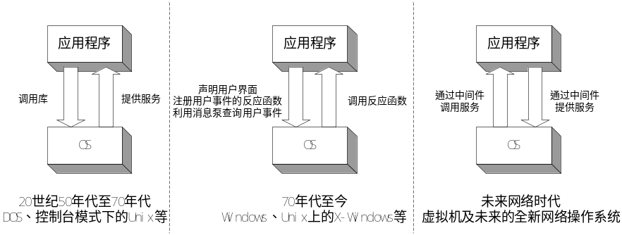
图1 各代操作系统中操作系统与应用程序之间的关系
在20世纪90年代以前，操作系统面对应用程序始终处于被动地位，是为应用程序提供服务的。当时的操作系统主要实现两大功能：一是提供一个分时系统；二是提供一系列函数库供用户调用。用户程序从主程序开始，一步一步地驱动软件控制流程，当有需要时可以调用操作系统提供的库函数服务，最终完成计算工作。DOS、控制台模式下的Unix操作系统，以及现有的大多数嵌入式操作系统都属于这类系统。
90年代以后，计算机应用进入视窗时代。为了更好地响应键盘、鼠标等外部事件，操作系统采用了不同的结构模式。基于图形界面的视窗应用软件从主程序开始，一项一项地声明所需菜单、选项、窗口等用户界面，注册用户事件（event）的反应函数（callback function），然后应用程序控制流程进入一个称为消息泵（message pump）的死循环，不断向操作系统查询是否有用户事件发生，这相当于把应用程序控制流交给操作系统。当用户事件发生时，操作系统就调用用户注册的反应函数，完成计算任务。在这种模式下，操作系统的地位是先被动后主动的。这类操作系统通常被称为基于消息机制的操作系统，典型的产品有微软的Windows和Unix上的X-Windows等。
目前，世界上主流的操作系统都是基于消息机制的。这类操作系统本质上还是一个应用程序的运行平台，是为应用服务的。虽然用户看到的应用是“面向对象”、“事件触发”的，但程序本身并非如此。所有的应用程序模块都利用一些完全相同的消息泵循环语句，不断向操作系统查询用户进行的操作，如鼠标点击等。因此，当用户打开多个应用程序时，由于这些查询语句都在运行，计算机的可用资源被很大程度占用。目前计算机的绝大多数程序还是在本机安装、运行的，程序数量有限，因此这种模式的运行对计算机处理效率影响不大。但随着网络时代的来临，越来越多的应用程序将远程运行，几毫秒一次的查询工作将占用大量的网络资源，这种模式将不适于网络时代的应用。网络时代的操作系统是所有应用的核心，任何应用程序都是以构件形式在操作系统中实现拼装，为操作系统提供服务。因此，查询用户是否进行操作的循环语句不再由各应用程序单独执行，而像提取公因式一样由操作系统统一执行。无操作时所有构件都是空闲的，仅当用户对某一特定应用提出要求时，操作系统才将信号传至相应构件执行。在这种本质的“事件触发”运行模式下，使得无论用户拼装了多少本机或网络构件（等同于现在打开许多应用程序），只要具体的操作确定，本机和网络资源的消耗是基本相同的。目前的虚拟机技术实际上采用的就是这种基于“中间件”、“构件”的运行模式，但它是建立在传统操作系统之上的，未来的网络操作系统从内核上直接采用这种结构模式。
  - 操作系统与硬件设备之间的关系变更
未来网络操作系统的变革不仅体现在操作系统与应用程序的关系上，同时也体现在操作系统与硬件设备的关系中。图2所示为传统操作系统与未来网络操作系统在硬件控制、驱动方面的差异。
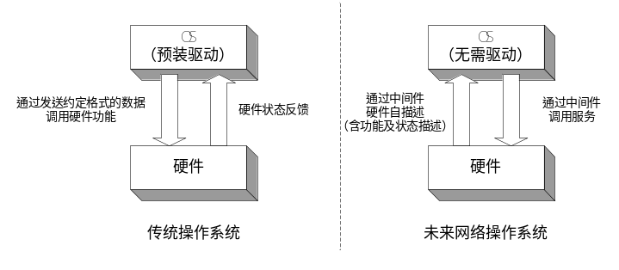
图2 操作系统硬件驱动方式的变革
传统操作系统是为固定、分立的计算机设计的，其可以使用的硬件资源是有限的、确定的，通过预先安装相应的驱动程序来指挥各种硬件设备是传统操作系统驱动硬件设备的理想解决方案。但是随着网络应用的深化，操作系统将需要指挥网络中越来越多、形形色色的设备，尤其对于移动操作系统而言，如需要通过手机操作系统指挥各种家电、办公设备等，其所遇到的设备更是不可预知。因此，为每一种设备预先安装相应的驱动程序是不可能的。驱动设备曾经在上世纪七十年代为计算机的软硬件设计带来了革命性的变化，从一定程度上促进了软件产业的形成，但在今天已经变成了操作系统发展的根本障碍，是今天软件产业的最大技术绊脚石。
事实上，目前大多数所谓的外部设备已经是一个相对的概念了。几乎所有的外部设备都有自己的处理芯片和存储器，只要稍加改进、安装相应的操作系统就可以成为一个智能设备。届时，计算机与外部设备之间不再是主从关系，而成为两个网络节点。外部设备的各种功能被封装起来成为构件，以网络构件的形式为计算机提供服务。计算机从各构件的描述语言（即“元数据”，meta-data或class-information，是中间件技术的主要组成）中可以了解其相应功能和状态，要求外设提供服务。此时，任何外部设备都可以实现即插即用，无需预先安装驱动程序。当然，这也要求相应外部设备进行革命，不是一步就能实现的。
  - 未来网络操作系统的整体结构
从以上对操作系统与应用软件、硬件设备之间关系的变更可以看到，新一代的网络操作系统将彻底改变传统操作系统在计算机应用中的平台服务地位，成为所有应用的核心。所有的应用程序提供所谓的WEB服务，而操作系统根据需求调用不同的服务模块，应用程序在操作系统的干预下进行拼装运行。任何控制、管理和应用等（包含硬件的驱动和控制）都被看成是服务，如磁盘管理服务、打印服务、图像处理服务、mpeg解压服务等。服务模块以构件的形式存在，通过中间件与操作系统相连。这些构件可以存在于本机，也可以在局域网或Internet上，可以由不同软、硬件厂商提供。图3所示为新一代网络操作系统的组成结构。
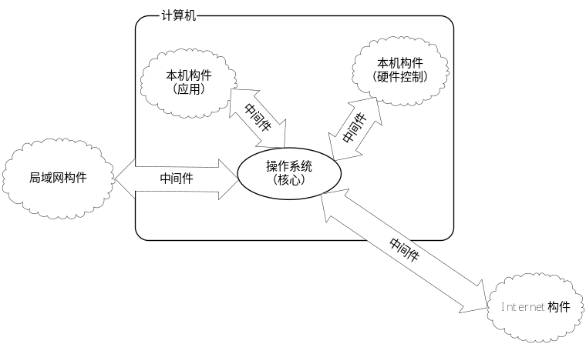
图3 新一代网络操作系统结构示意图
在这一操作系统中，用户向操作系统提出需求，如播放mpeg4视频。操作系统会调用相应的服务模块，即构件进行解压缩；操作系统同时调用声卡、显卡服务模块，将解压缩后的视频文件进行播放。在整个过程中，操作系统占有完全的主动权，其他构件都是为操作系统提供服务的，操作系统直接代表最终用户。而不像传统操作系统，视频播放软件占有主动权，它要求操作系统为它提供读盘、音/视频输出等服务。这种操作系统构成的关键是如何实现操作系统对各种构件的调用，即中间件的构造。SUN的JAVA技术和Microsoft的.NET等技术都为中间件构的开发提供了有力工具。
  - 未来网络操作系统是对冯.诺伊曼计算机定义的扩展
冯.诺伊曼对计算机的精辟定义长期以来对计算机软、硬件的发展起着重要的指导作用。1986年，SUN提出了“网络就是计算机”的理念，使得冯.诺伊曼的计算机定义得到了延伸。
冯.诺伊曼的存储结构中提到，计算机的存储设备应包括暂存、内存、硬盘等几级。这几级的存取速度依次减慢，但容量依次增大。计算机总是将最常用的数据尽可能存储在速度较快的存储设备中以提高运行速度；当速度较快的存储设备中无法找到所需数据时，计算机就到下一级存储设备中去寻找。冯.诺伊曼的计算机定义是针对独立的计算机提出的，因此存储结构定义到硬盘就结束了。在网络时代，所有的计算机都连接在网络上，那么网络相对于硬盘就是一个更大的存储设备，当计算机无法在硬盘上找到所需数据时，完全可以自动在网络中寻找。
冯.诺伊曼曾经提出“程序就是数据”。程序和数据都是存储在存储设备上的，那么当计算机无法在硬盘上找到所需的应用程序时，也完全可以从网络上进行搜索、安装。而且这种搜索、安装过程应该像我们现在浏览网页一样，数据的加载、删除是完全自动的。
SUN的“网络就是计算机”概念为计算机的发展指明了新的道路，但直到JAVA产生，才使得这一理念的实现成为可能。JAVA、.NET等编程语言支持的动态“二进制”模块封装、动态“二进制”模块继承、动态虚拟接口多态使得编程者可以在不考虑软、硬件运行平台的前提下进行动态、可变更的编程，使得程序可以跨不同的软、硬件平台运行，“软件工厂”条件下的软件积木式拼装和零件化生产技术不断成熟，新的软件大潮即将到来。这一切都成为开发下一代操作系统的基础。
- 中国面临的机遇
在过去二十多年的发展中，微软逐渐形成他在桌面操作系统中的垄断地位。这并不是微软的过错，在过去的技术条件下，桌面操作系统的垄断是其发展的必然。
桌面操作系统不同于嵌入式操作系统和专用型操作系统是为特定的软、硬件设计的，通用性和易用型是桌面操作系统的关键。这就要求各种应用程序、硬件设备与操作系统所提供的运行环境相匹配。在传统的技术条件下，应用程序和硬件驱动程序无法在不同的操作系统之间方便地进行移植，因此各应用程序和硬件设备厂商从自身的市场利益出发，必然优先针对某一市场份额最大的操作系统环境进行软、硬件开发。更多的软、硬件支持必然导致这一操作系统市场份额的进一步扩大，而反之又有更多的软、硬件支持……在无复制成本的软件市场中，即使一开始微弱的市场优势，通过这种正反馈的循环也必将最终导致垄断。也正是由于这种操作系统厂商与软、硬件厂商之间的互锁关系，在传统技术条件下要依靠商业运作模式挑战微软几乎是不可能的。
但是世界上没有永恒不变的事物，技术的更新换代为操作系统市场重新注入了活力。第三代互联网的应用要求操作系统从结构上发生本质性变化。在新的网络操作系统中，通过中间件技术可以方便地实现软、硬件在不同操作系统中的移植，垄断得以形成和保持的条件正在逐步改变和消失。Intel、微软、Sun、IBM等行业巨头已经开始联合制定相应的开放协议、标准：利用XML、SOAP等国际标准打破不同操作系统间文件格式的壁垒；利用WSDL、UDDI等国际标准打破垄断性操作系统厂商和外设厂商之间的互锁；通过构件化软件和中间件技术打破操作系统厂商和应用程序开发商之间的互锁。这给全世界的企业带来了新的机遇和发展空间。正如当年在硬件方面，当技术和需求都达到一定水平的时候，IBM开放了硬件总线标准，使得任何厂商都可以进行PC机配件生产，从而结束了Apple的垄断地位。
尽管如此，软件的生产毕竟不像PC机组装，软件（尤其是操作系统）是用户最终面对的界面，人们对这种界面存在一种惰性，不愿意去改变某一习惯了的模式。就像一个人习惯了使用ms-word编辑文档后，即时告诉他金山WPS功能更加强大，使用更加方便，只要没有本质性的突破，也很少有人愿意改换。这就是为什么至今还有许多人仍在使用Windows98而不用更高版本Windows的原因。同时也是在服务器型操作系统领域，尽管Unix/Linux系统明显优于Windows系统，但仍然有很多人选择Windows的原因。因此，在网络操作系统时代，虽然理论上任何公司都可以开发自己的操作系统，方便地与其他操作系统及软、硬件兼容，但真正能够推广、普及的操作系统不会很多。这些被广泛使用的操作系统往往会集中在一些大国和目前的IT巨头手中，因为他们具有巨大的潜在用户。
中国作为世界上人口最多的主权国家，如果网络操作系统的开发工作得到政府支持，那么中国企业在未来国际操作系统市场中的优势是显而易见的。
- 中国需要开发新一代的网络操作系统
在“软件工厂”和“软件大潮”的条件下，任何一个公司都可以针对自己的优势开发部分软、硬构件。在这种情况下，操作系统就像一个生产组装线，可以根据需求将不同的构件进行动态整合，由操作系统直接实现的功能将越来越少。但这并不意味着操作系统的自主产权可有可无，毕竟构件之间的整合还是通过操作系统完成的，这种关系就像是目前电话网络中电话终端与电话线路一样。虽然各个厂家都可以生产电话终端（电话机），但控制了电话线路才真正控制了整个电话网络。没有电话线路的电话终端几乎没有什么用处，电话线路的安全性直接涉及个人隐私和各种机密，调整电话线路的收费可以制约电话的应用，电话终端必须跟随电话线路技术的调整……
中国需要自己的操作系统，开发自己的操作系统不仅可以保证国家网络、信息系统的安全，同时具有操作系统的自主知识产权也可以摆脱国外对我国软件产业的经济和技术制约，可以全方位地支持和促进我国软件产业，甚至CPU、集成电路等相应硬件设备产业的发展。
就中国应如何开发自己的通用操作系统问题，国内许多专业人士都进行过激烈的讨论。许多人认为，通用操作系统国产化最便捷的道路就是对Linux系统进行改进。现在Linux被认为是唯一能够与Windows抗衡的操作系统。毋容置疑，对于为固定的、分立的计算机设计的操作系统而言，Linux是一个非常优秀的操作系统。就近期发展而言，Linux公开源代码，可以给我们指出如何爬上类似“Whistler”的路径。但Linux体系结构对于我们实现创新性、跨越式的发展意义并不大。或者说Linux对我们将来如何爬上“Blackcomb”的借鉴意义非常有限。同时，利用Linux进行通用操作系统国产化还存在一些其他问题。
- 首先，Linux同样不是针对网络环境开发的操作系统。目前，许多国内人士对于操作系统发展的认识具有一定的局限性。他们只看到JAVA、.NET是一种先进的编程语言，但没有充分认识到它们实际上代表了未来的操作系统。的确，目前JAVA、.NET所构建的虚拟机需要运行在Windows等传统操作系统平台基础上，但当年Windows3.1刚刚发布的时候不也是运行在DOS操作系统基础上的吗？但当面向对象的编程方式成为主流后，Windows也就自然脱离DOS成为独立的操作系统。事实上，哪种编程理念和方式是程序编制的主流，那么这种编程理念和方式本身就代表了这一时期的主流操作系统。可以预见，随着JAVA、.NET编程理念的推广，目前Windows、Linux必然会像DOS一样逐步退出操作系统的历史舞台。因此，就算我国花费大量资金完成了对Linux的改进，那么等到推出下一代网络操作系统时，中国是否又要重头开始开发另一套网络操作系统呢？

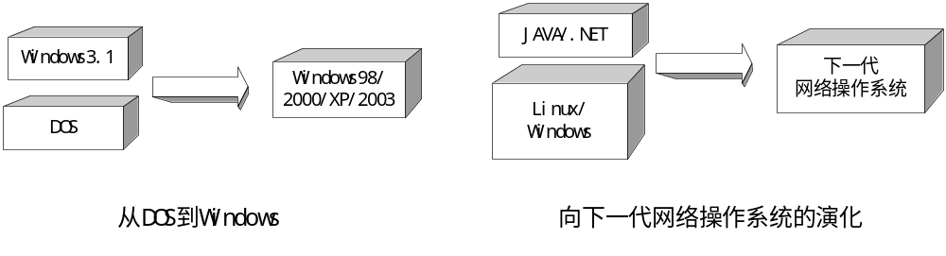
- 其次，Linux的初衷是开放化的共享操作系统，对其进行的任何改动都应该予以反馈，同时不应作为知识产权，否则这种只取不舍的做法是不道德的。因此，对Linux的改动不属于创造具有自主知识产权的国产操作系统。
- 再次，Linux虽然在嵌入式操作系统、服务器型操作系统、系统专用型操作系统应用中独具优势，但支持的软硬件少、界面不够友好等缺点决定了其本身并不具备取代Windows系统成为桌面型操作系统主流的能力。
- 最后，在Windows占领95%桌面型操作系统的今天，与Microsoft在桌面型操作系统上发生任何正面冲突都是不明智的。中国发展国产通用操作系统的道路必然是从其他类型操作系统上找到突破口，然后逐渐抢占桌面型操作系统市场。
因此就中长期规划考虑，我国要发展自己的操作系统，必然需要面向下一代网络操作系统进行考虑。应将主要精力集中在下一代的编程技术和理念上，努力开发与JAVA、.NET同一水平的操作系统产品，而不是局限于眼前，去追赶或模仿现有的操作系统。同时应在桌面型操作系统以外的其他领域（服务器型、嵌入式和系统专用型操作系统）首先寻找突破口。
- 以发展面向下一代操作系统结构的嵌入式操作系统为切入点
目前操作系统市场正处在由传统操作系统向网络操作系统发展的过渡阶段，操作系统与软、硬件厂商之间的互锁关系尚未打破，操作系统之间文件格式的壁垒仍然存在。在这种条件下，与占领桌面型操作系统市场95%的微软发生正面冲突是不明智的，直接开发国产化桌面型或服务器型操作系统的时机尚未成熟。但这并不意味着我们一定要等到网络操作系统时代完全到来后才开始发展自己的通用操作系统，那时整个网络操作系统格局已基本确定，再想进入难度也将大大增加。中国发展国产通用操作系统的道路必然是从现在开始，以其他类型操作系统为切入点，大力发展相关产业，当形成一定的技术和市场积累，待时机成熟时再逐渐向桌面型操作系统市场发展。
纵观微软的发展道路，Windows在服务器型操作系统方面的表现并不是十分出色，但它仍然能够在服务器操作系统领域占领相当的市场份额。这主要是由于许多程序员在接触服务器型操作系统以前已经习惯了使用Microsoft的桌面型操作系统，这样除非特殊要求必须使用其他操作系统，否则在一些要求不是非常严格的场合，Windows仍然是他们的首选。
吸取这一经验，我们可以看到，在今天，嵌入式操作系统将取代桌面型操作系统，成为人们生活中最常接触也是最早接触到的操作系统。未来的手机、家电中都会有自己的嵌入式操作系统，嵌入式操作系统的市场非常大，市场利润丰厚。而目前嵌入式操作系统群雄割据，发展嵌入式操作系统与Microsoft基本没有正面冲突。如果中国自己的嵌入式操作系统能够抢占较大市场份额，深入人们生活，当每个儿童在手机、家电中最先接触到的都是自己的国产嵌入式操作系统，相信自己的国产品牌，那么基于这种嵌入式操作系统发展起来的通用操作系统必然更加具有亲和力和竞争力。
就目前国内市场而言，嵌入式操作系统的发展是相当有前途的，这主要是由于：
- 各种军用、工业用及民用小型设备对嵌入式操作系统的需求日益增加。长期以来，许多小型低端设备不需要操作系统，它们往往是孤立使用的，或者大部分通过PC机完成系统更新、网络连接等功能。随着硬件成本的下降以及应用需求的发展，越来越多的智能设备要求不再依附于PC机。嵌入系统对嵌入式操作系统的需求日益增加。
- 嵌入式操作系统同样面临着系统的更新换代。各种嵌入式设备对图形化界面、联网能力以及应用灵活性的要求越来越高，并且许多嵌入式设备工作在移动环境中，如手机、PDA等，随着其功能的不断增强，要求能够指挥越来越多的外部设备。嵌入式设备的这些功能需求要求嵌入式操作系统如同其他操作系统一样，进行更新换代。嵌入式操作系统与其他操作系统的区别将越来越小，区别仅在于其上所运行的应用上。
- 目前的嵌入式操作系统市场并没有形成操作系统的互锁现象。长期以来由于嵌入式操作系统通常是针对某些特定应用设计的，不需要在多种硬件上运行，并且只需要支持有限的应用程序。桌面型、服务器型操作系统市场的互锁现象在嵌入式操作系统领域（尤其是数字电视、第三代手机等新型应用市场）并不明显。这一特点降低了各种嵌入式操作系统进入市场的门槛。
- 随着嵌入式设备的发展，具有直接联网功能的智能设备将越来越多，将来网络上这类设备的数量会远远超过PC机，而为这类设备提供完善服务功能的正是符合第三代互联网公开标准的全新嵌入式操作系统。
由此可见，嵌入式操作系统同其他操作系统一样，将面临整体结构的变革，与其他操作系统的差距会越来越小，目前发展面向下一代操作系统结构的嵌入式操作系统门槛低、前景好、利润丰厚，同时也有利于为将来发展通用操作系统积累技术经验和潜在用户。嵌入式操作系统将是我国发展通用操作系统的理想突破口。
- 国产操作系统发展现状
开发自己的操作系统对中国未来几十年的发展具有至关重要的意义，但这绝不是一件可以依靠大力投入一蹴而就的工作，需要大批专业人士的不懈努力，逐步探索和发展。目前国内已有一些有识之士致力于这方面的工作，并取得了阶段性成果。
科泰世纪科技成立于2000年，从成立之始便致力于网络操作系统的研发工作，并得到国家的大力支持。他们研发的“和欣”操作系统成为国家科技部“863”重大软件专项。2003年，其自主开发的“和欣”1.0操作系统通过了以汪成为院士为主任、邬贺铨院士为副主任，由七位科学院和工程院院士以及多位国家863计划信息组专家组成的鉴定委员会的技术鉴定。鉴定委员会认为，和欣操作系统是一个具有自主知识产权的操作系统，其体系结构和实施技术有创新性，在嵌入式操作系统领域达到了国内领先，国际先进水平，是中国软件界的一个重要成果。在“和欣”1.0的基础上，科泰世纪科技再接再厉，于同年8月发布“和欣”1.1操作系统，“和欣”1.1已经具备了工业级应用的水平和商品化的基本条件。
“和欣”是一个基于微内核体系结构，支持多进程、多线程，具有抢占式、基于线程的多优先级任务调度的32位嵌入式操作系统。针对嵌入式应用而开发的“和欣”具有体积小，速度快，效率高的特点，适合于各种内嵌有32位微电脑芯片的智能化电子设备。“和欣”区别于其他传统嵌入式操作系统的特点，在于它是为网络时代的嵌入式设备提供更有效的WEB服务而开发，在体系结构上完全面向构件、中间件技术。其精髓是科泰世纪原创的CAR构件技术。
CAR是面向构件编程的一种模型，它规定了一组构件间相互调用的标准，使得二进制构件能够自描述，能够在运行时动态链接。CAR借用了C/C++语言作为构件编程语言，由于C++的运行效率远远高于JAVA或C#，因此CAR能够比JAVA、.NET更加有效地支持WEB服务，在系统级应用方面更具优势（就企业级应用而言，JAVA、.NET在使用的简便性方面要优于目前的CAR技术）。
从应用编程的角度看，“和欣”操作系统提供了一套完整的、符合CAR规范的系统服务构件及应用程序接口，为在各种嵌入式设备的硬件平台上运行CAR二进制构件提供了统一的编程环境。“和欣”操作系统还提供了开发嵌入式应用系统时不可缺少的动态链接构件库，如图形系统、设备驱动、文件系统、网络系统等构件库、函数库。
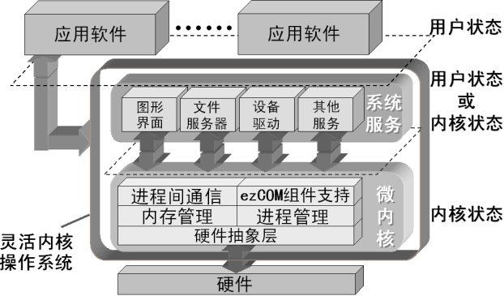
科泰世纪开发的“和欣”操作系统已经达到了工业级的应用水平，是真正面向下一代网络应用的嵌入式操作系统。然而，科泰世纪的目标还不止于此，其最终目标是开发出具有自主知识产权、面向网络应用的下一代国产通用操作系统。
图4. “和欣”操作系统结构图
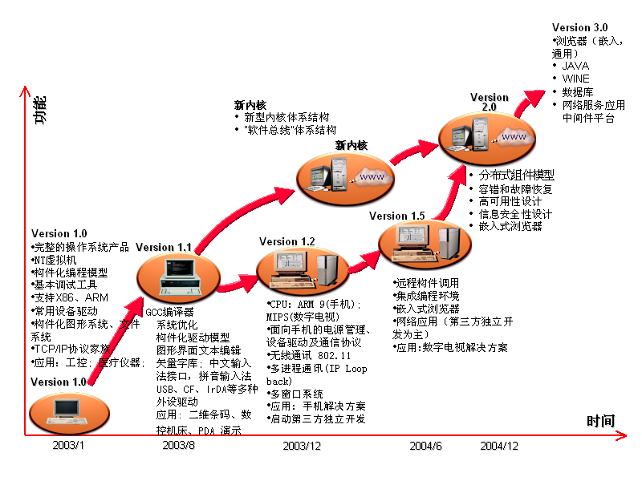
图5 “和欣”操作系统发展计划
- 结束语
中国作为一个世界大国，在全球范围内的影响力仅次于美国。“神州五号”发射成功以后，世界上越来越多的国家开始关注中国的发展。许多国家认识到，中国将是本世纪最有发展前景的国家。
经过国人的不懈努力，我国目前已在微电子、半导体等尖端技术上取得了举世瞩目的成就。然而目前全世界操作系统市场的核心还基本掌握在美国手中。随着网络技术的发展，操作系统领域的空缺将成为阻碍我国发展的巨大障碍。在操作系统即将更新换代的今天，一些有志之士已经认识到操作系统对于我国今后发展的重要性，并开始在技术上与微软等国际知名公司展开竞争。但操作系统的发展不仅需要技术上的发展，同时也离不开政府的支持，二者缺一不可。只有在正确的发展方针指导下，通过我国政府以及所有业界人士的共同努力，通用操作系统国产化的道路才能畅通；也只有这样，中国的软件业乃至整个国家才能真正腾飞，在国际市场中占有一席之地。

References:
[1] Walter Savitch. Java: An Introduction to Computer Science and Programming(3th Edition). Prentice Hall PTR, 2003.
[2] Cay Horstmann, Gary Cornell. Core Java2, Volume I: Fundamentals(6th Edithion). Prentice Hall PTR, 2002.
[3] Jeffrey Richter, Applied Microsoft .NET Framework Programming. Microsoft Press, 2002
[4] Damien Foggon, Deniel Maharry, Chris Ullman, Karli Watson. Programming Microsoft .NET XML Web Services. Microsoft Press, 2003
[5] William Stallings, Operating System: Internals and Design Principles(4th Edition). Prentice Hall PTR, 2000.
[6] Microsoft Corporation. Longhorn Developer Center Home , 2004.
http://msdn.microsoft.com/longhorn/.
[7] 科泰世纪科技有限公司. 技术中心主页, 2004. http://www.koretide.com/technology.php

 第一作者简介：孙靖（1977-），男，上海人，博士研究生，主要研究领域为城市信息化，信息产业策略。

